

M8 Métodos numéricos FIN A

ACTIVIDAD 1

|  |  |
| --- | --- |
| **Tutor:** | **Keyla Mauleón Tolentino** |
| **Estudiante:** | **José Ramón Ibáñez Posadas** |
| **Matricula:** | **BNL098377** |

|  |  |
| --- | --- |
| Monterrey, Nuevo León | Sábado, 10 de agosto de 2024 |

INTRODUCCIÓN

Los métodos numéricos son herramientas fundamentales en matemáticas aplicadas y ciencias de la computación, diseñados para aproximar soluciones de problemas que no pueden resolverse fácilmente mediante métodos algebraicos exactos. Un área crucial de aplicación de estos métodos es la búsqueda de raíces de funciones no lineales, es decir, los valores de x que satisfacen f(x)=0f(x) = 0f(x)=0. Entre los métodos más utilizados para encontrar raíces reales destacan el Método de Bisección, el Método de la Secante y el Método de Newton-Raphson. Estos métodos, aunque diferentes en su enfoque, comparten el objetivo de iterar hacia una solución con un nivel de precisión especificado. El Método de Bisección, por ejemplo, es un método robusto y sencillo que utiliza la propiedad de cambio de signo en un intervalo para reducir progresivamente el rango donde se encuentra la raíz. Este método es particularmente útil cuando se requiere una solución confiable, aunque puede ser más lento comparado con otros métodos como el de Newton-Raphson, que converge más rápidamente pero requiere la evaluación de la derivada de la función. La implementación de estos métodos es esencial en diversas áreas, como la ingeniería, la física y la economía, donde las ecuaciones no lineales aparecen frecuentemente y su resolución exacta no es posible por métodos analíticos tradicionales.

DESARROLLO

DIAGRAMA DE FLUJO

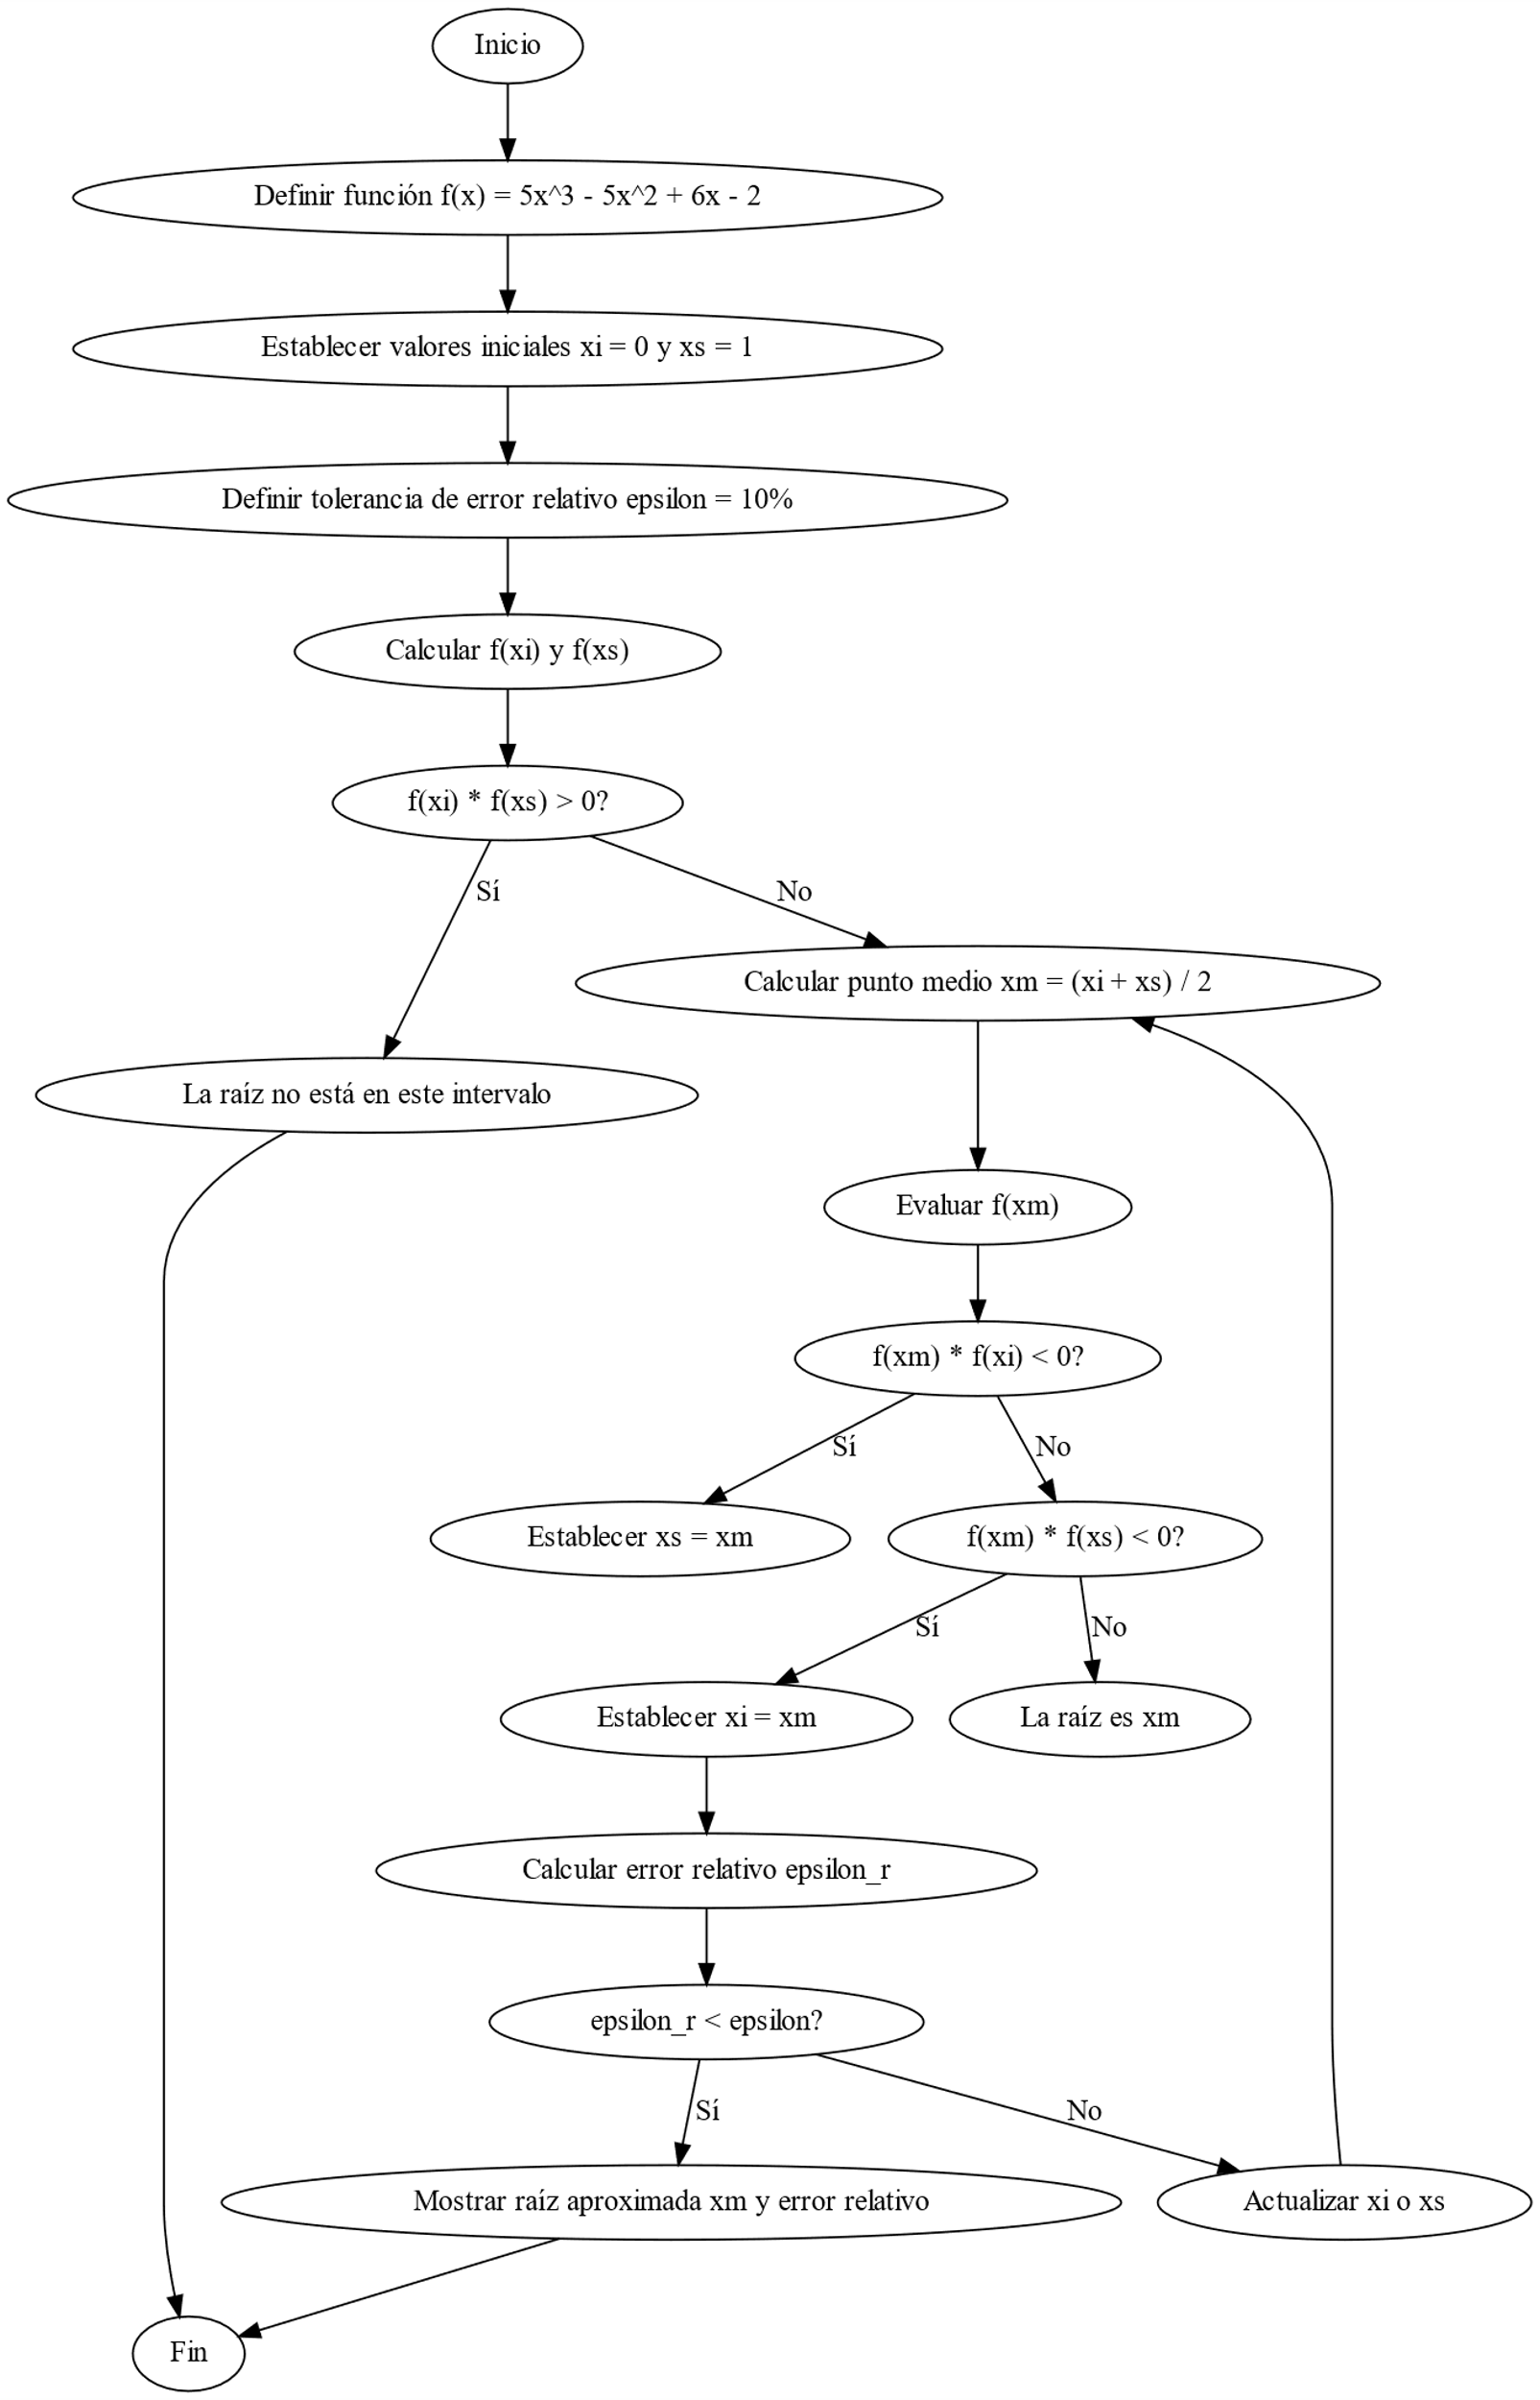Para resolver el problema de encontrar las raíces reales de la función f(x)=5x3−5x2+6x−2f(x) = 5x^3 - 5x^2 + 6x - 2f(x)=5x3−5x2+6x−2, utilizando un diagrama de flujo, podemos seguir los pasos de un método numérico adecuado como el Método de Bisección, Método de la Secante, o Método de Newton-Raphson. Aquí, aplicaré el Método de Bisección para ilustrar el procedimiento.

La raíz aproximada es: 0.40625 y el error relativo porcentual: 7.69%

CONCLUSIÓN

En resumen, los métodos numéricos para encontrar raíces de funciones no lineales son herramientas esenciales en la resolución de problemas complejos donde las soluciones analíticas no son viables. Primero, el **Método de Bisección** destaca por su simplicidad y robustez, ya que garantiza la convergencia hacia una raíz dentro de un intervalo dado siempre que la función cambie de signo en ese intervalo. Segundo, los métodos más avanzados, como el **Método de Newton-Raphson**, ofrecen una convergencia más rápida pero requieren el cálculo de derivadas, lo que puede ser computacionalmente costoso y menos estable si la función no se comporta bien en la vecindad de la raíz. Finalmente, la elección del método adecuado depende del problema específico y de las condiciones iniciales; en situaciones donde la precisión y la velocidad son críticas, combinar varios métodos puede ser una estrategia eficaz. En conjunto, el conocimiento y la aplicación correcta de estos métodos permiten a los profesionales en diversas disciplinas abordar problemas matemáticos y de ingeniería con mayor confianza y precisión.

BIBLIOGRAFÍA

